测试运行
程序运行后，添加指定位置txt文档，即可实现对词汇频率进行统计显示。
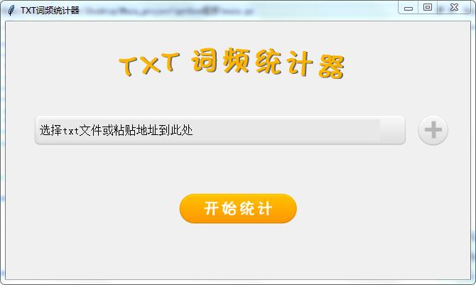
选中指定位置TXT文档，点击开始统计后，即可成功统计词频，界面显示为词频的条形统计图及单词出现次数。
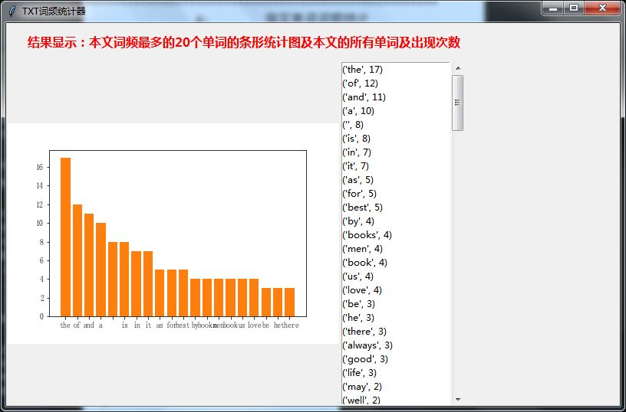
程序统计的词频信息如下：
